Утверждаю
Начальник управления
(подпись) И. С. Лукиных
20.02.2026

Государственно бюджетное профессиональное образовательное учреждение
«Пермский химико-технологический техникум»

Программа «Магазин Goods»
Руководство оператора
ЛИСТ УТВЕРЖДЕНИЯ

А.В.00001-01 33 01-1-ЛУ
Листов 2

СОГЛАСОВАНО
Руководитель ВЦ
(подпись) И. С. Лукиных
20.02 2026
Главный инженер завода
(подпись) АТ И. С. Лукиных
20.02.2026

2026

Представители предприятия-разработчика

Главный инженер
(подпись) И. С. Лукиных
15.02.2026

Начальник отдела
(подпись) И. С. Лукиных
15.02.2026

Утверждено
А.В.00001-01 33 01-1

Государственно бюджетное профессиональное образовательно учреждение
«Пермский химико-технологический техникум»

Программа «Магазин Goods»
Руководство оператора

А.В.00001-01 33 01-1

Листов 21

2026

Аннотация
В данном программном документе приведено руководство оператора по применению и эксплуатации программы «Магазни Goods», предназначенной для автоматизации работы с товарами, сотрудниками и заказа товаров онлайн. Руководство поделено на разделы:
- В разделе «Назначение программы» указаны сведения о назначении программы и информация, достаточная для понимания функций программы и ее эксплуатации.
- В разделе «Условия выполнения программы» указаны условия, необходимые для выполнения программы (минимальный состав аппаратных и программных средств и т.п.).
- В разделе «Выполнение программы» указана последовательность действий оператора, обеспечивающих загрузку, запуск, выполнение и завершение программы, приведено описание функций, с помощью которых оператор осуществляет загрузку и управляет выполнением программы.
- В разделе «Сообщения оператору» приведены тексты сообщений, выдаваемых в ходе выполнения программы, описание их содержания и соответствующие действия оператора.
Руководство оператора оформлено по стандартам ЕСПД ГОСТ 19.104-78, ГОСТ 19.105-78, ГОСТ 19.106-78, ГОСТ 19.505-79.

Содержание
Аннотация 3
Содержание 4
1. Назначение программы 5
1.1. Функциональное назначение программы 5
1.2. Эксплуатационное назначение программы 5
1.3. Состав функций 6
2. Условия выполнения программы 7
2.1. Минимальный состав аппаратных средств 7
2.2. Минимальный состав программных средств 7
2.3. Требования к пользователю 7
3. Выполнение программы 8
3.1. Загрузка и запуск программы 8
3.2. Выполнение программы 8
3.2.1. Работа с интерфейсом администратора 10
3.2.1.1. Работа с вкладкой «Товары и категории» 11
3.2.1.2. Работа с вкладкой «Сотрудники» 11
3.2.2. Работа с интерфейсом сотрудника 12
3.2.3. Работа с интерфейсом пользователя 13
3.3. Завершение работы приложения 17
4. Сообщения оператору 18

Назначение программы
Программа «Магазин Goods» предназначена для автоматизации торговых процессов в магазине. Она позволяет хранить, добавлять и изменять товары и категории, управлять учетными записями сотрудников магазина, а также предоставляет клиентам возможность онлайн покупки товаров с печатью чека в Word и отправлять его на электронную почту.

Функциональное назначение программы
Программа позволяет выполнять следующие задачи:
- управление персоналом (добавление новых сотрудников и редактирование их данных администратором);
- управление каталогом товаров (добавление категорий товаров, добавление и редактирование данных товаров);
- ведение и просмотр журнала входа в систему администратором;
- добавление товаров покупателями в корзину с возможностью оформления онлайн заказа;
- автоматическое формирование чека в Word и его отправка на указанный адрес электронной почты.

Эксплуатационное назначение программы
Программа используется для оптимизации работы персонала магазина, сокращения времени на обработку заказов, а также для упрощения процесса онлайн покупок пользователями.

Состав функций
В состав функций программы входят следующие элементы:
- Добавление и изменение данных сотрудников;
- Просмотр системного лога авторизации пользователей;
- Создание новых категорий товаров;
- Добавление новых товаров в каталог и изменение их данных;
- Просмотр каталога товаров и добавление товаров в корзину;
- Изменение состава корзины и оформление заказа с автоматической отправкой чека.

Условия выполнения программы

Минимальный состав аппаратных средств
Системные требования:
- Процессор с архитектурой x86-64 (Intel с поддержкой EM64T, AMD с поддержкой AMD64);
- Оперативная память 1024 МБ и выше;
- Жесткий диск 40Гб и выше;
- SVGA-видеокарта.

Минимальный состав программных средств
Операционная система Windows 10/11.

Требования к пользователю
Конечный пользователь программы (оператор) должен обладать практическими навыками работы с графическим пользовательским интерфейсом операционной системы.

Выполнение программы

Загрузка и запуск программы
Запускаем приложение с помощью файла с расширением .exe (Рис. 1).
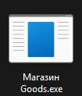
Рис. 1 – Файл для запуска приложения

Выполнение программы
После открытия пользователь увидит окно авторизации (Рис. 2).
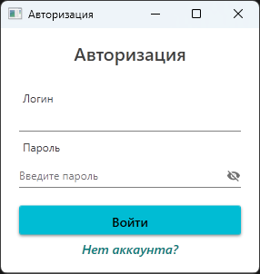
Рис. 2 – Окно авторизации
Если у пользователя еще нет аккаунта, он может нажать на текст «Нет аккаунта?» и перейти на страницу регистрации (Рис. 3 и 4).
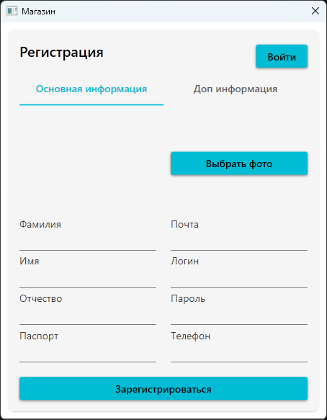
Рис. 3 – Окно регистрации
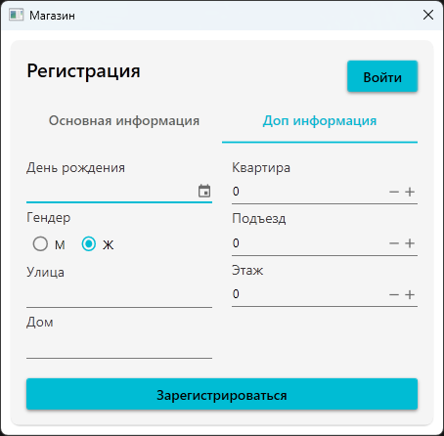
Рис. 4 – Окно регистрации, вторая вкладка

Заполнив все поля (Поля адреса можно не заполнять, кроме улицы) и нажав зарегистрироваться, пользователь получит сообщение (Рис. 5). 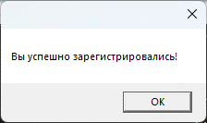
Рис. 5 – Сообщение об успешной регистрации

Работа с интерфейсом администратора
Интерфейс администратора разделен на 2 вкладки, первая для работы с товаром и категориями, вторая для работы с сотрудниками (Рис. 6).
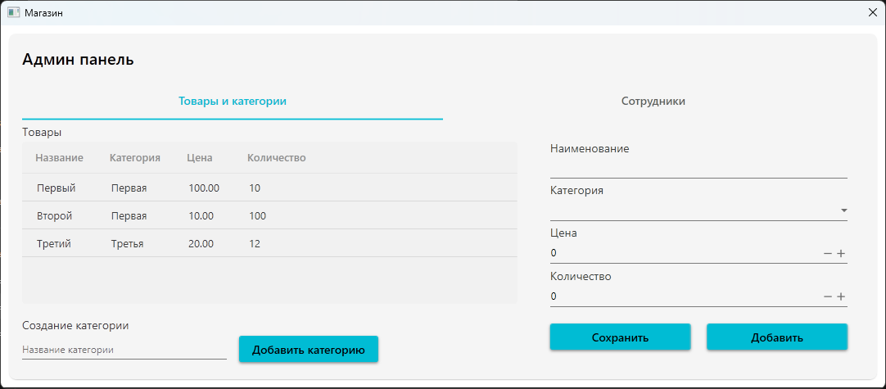
Рис. 6 – Интерфейс администратора

Работа с вкладкой «Товары и категории»
Здесь пользователь может просмотреть список товаров, добавить или изменить данных о них, добавить новый товар или категорию. Для выбора редактируемого товара нужно нажать по нему в таблице, справа в полях отобразятся его данные и их можно будет сохранить при нажатии на кнопку «Сохранить».

Работа с вкладкой «Сотрудники»
Здесь пользователь может просматривать список всех пользователей, журнал входа в систему, добавлять новых пользователей и редактировать их (Рис. 7). Все также для выбора пользователя, нужно нажать по нему в таблице. Журнал входа имеет фильтр и поиск, а также кнопку для их сброса.
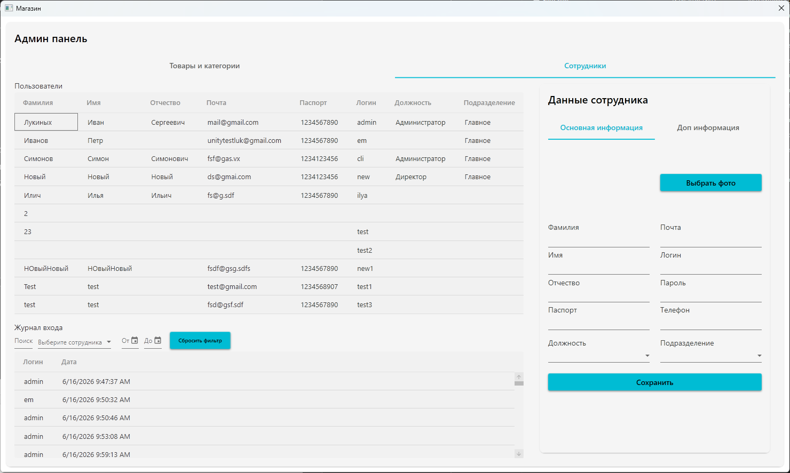
Рис. 7 – Вкладка «Сотрудники»

Работа с интерфейсом сотрудника
При авторизации пользователь увидит окно личного кабинет, в котором сможет поменять свои данные (Рис. 8).
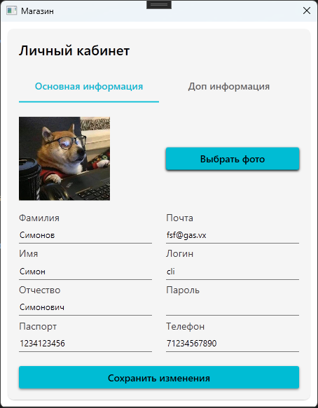
Рис. 8 – Интерфейс сотрудника

Работа с интерфейсом пользователя
При авторизации клиент видит окно с выбором категории, кнопками корзины и перехода на сайт ВК (Рис. 9).
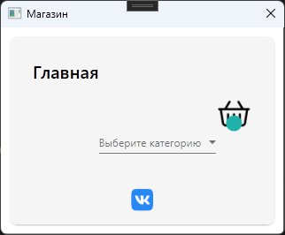
Рис. 9 – Окно клиента
После выбора категории на форме появятся товары, соответствующие ей, и их можно будет положить в корзину. При выборе товаров, общая стоимость отображается у кнопки корзины. (Рис. 10).
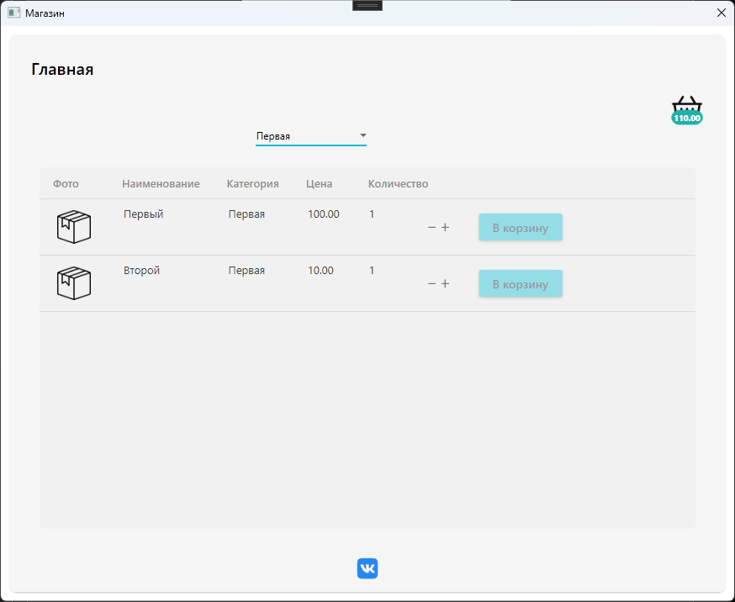
Рис. 10 – Окно с каталогом товаров
При нажатии на кнопку корзины, открывается окно корзины, в котором пользователь может отредактировать кол-во товара или удалить его из корзины (Рис. 11).
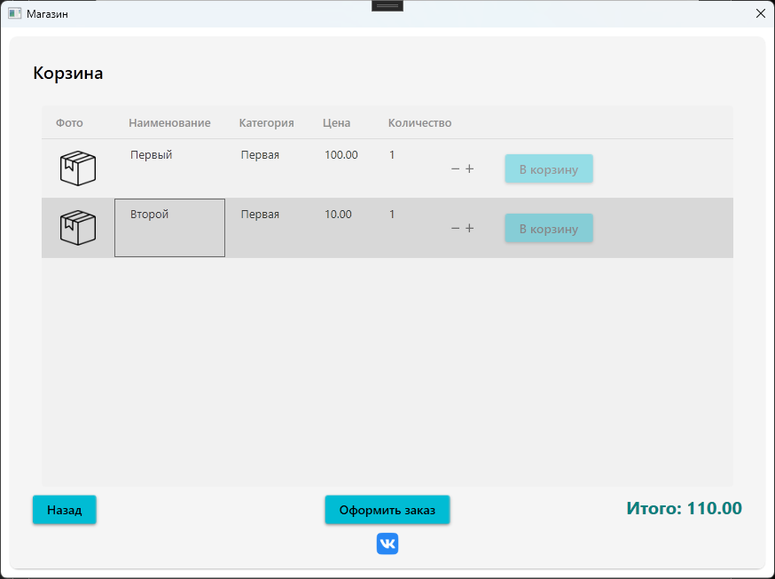
Рис. 11 – Окно корзины
Если пользователь нажмет на кнопку «Оформить заказ», откроется окно оформления заказа и появиться сообщение о том, что чек отправлен ему на почту (Рис. 12 и 13).
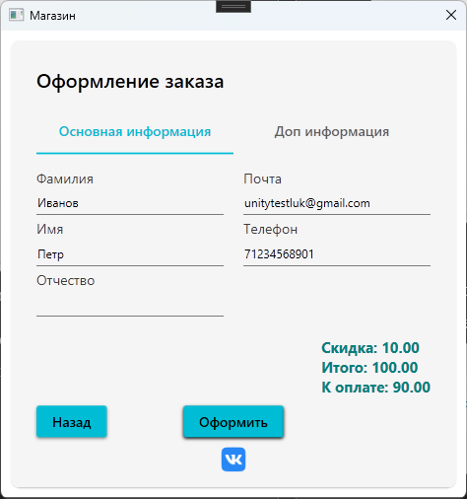
Рис. 12 – Окно оформления заказа
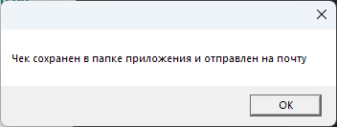
Рис. 13 – Сообщение при успешной отправке чека

Завершение работы приложения
Для завершения работы приложения необходимо нажать на крестик в правой верхней части экрана.

Сообщения оператору
В случае, если при авторизации был указан неверный логин, пользователь увидит следующее сообщение (Рис. 11).
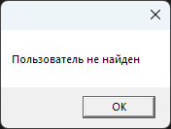
Рис. 14 – Сообщение о неверном логине
Если же ошибка в пароле, будет следующее сообщение (Рис. 15).
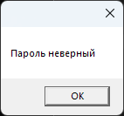
Рис. 15 – Сообщение о неверном пароле
Если оставить поля пустыми, высветиться следующее сообщение (Рис. 17).
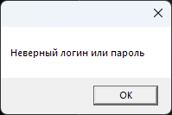
Рис. 16 – Сообщение с страной производства ТС
При оформлении заказа, если не заполнить все поля, высветиться следующее сообщение (Рис. 17).
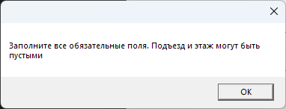

Рис. 17 – Сообщение об заполнении обязательных полей
При регистрации, введя возраст за пределами 14-100 лет, можно будет увидеть следующую ошибку (Рис. 18).
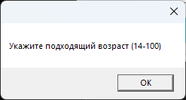
Рис. 18 – Сообщение о некорректном возрасте
Если номер не соответствует формату, то увидим следующее (Рис. 19).
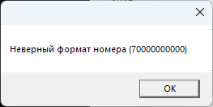
Рис. 19 – Сообщение о несоответствии формату телефона
То же касается почты, пароля, паспорта и логина (Рис. 20-23).
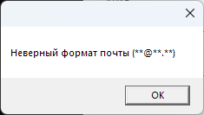
Рис. 20 – Неверный формат почты
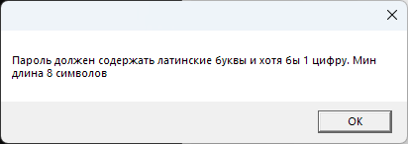

Рис. 21 – Неверный формат пароля
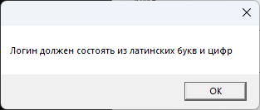
Рис. 22 – Неверный формат логина
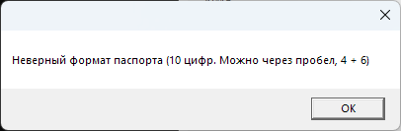
Рис. 23 – Неверный формат паспорта
Если пользователь при попытке регистрации или изменения данных ввел логин, который уже занят, он увидит следующее сообщение (Рис. 24).
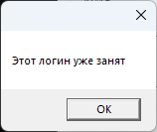
Рис. 24 – Неверный формат паспорта
При попытке оформить заказ с пустой корзиной, можно споткнуться о следующее сообщение (Рис. 25).
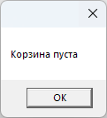
Рис. 25 – При оформлении заказа с пустой корзиной

